#csharp是完全面向对象的语言，所有方法都应该写在class中。其实csharp和java很相似，很多知识可以参考java。如数据类型的转换和数组相关内容。

# cs常用快捷键

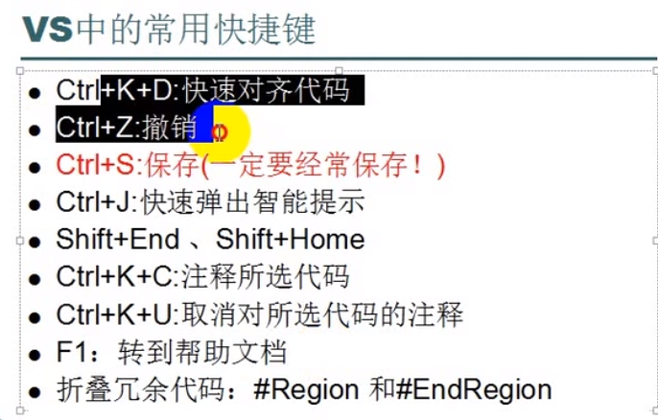

#数据类型：decimal（十进制）

和double一样是浮点数，但是范围比double小、精度比double高。

声明格式：decimal de=1.1M。不加m默认为double，而double和decimal是不能互相转换的，编译会报错

#函数参数的修饰符：out ref

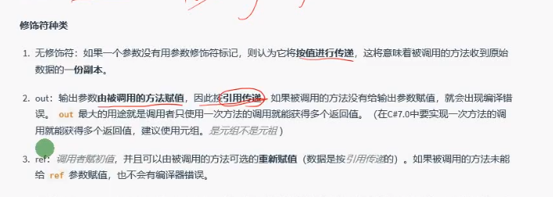

Out：方法中必须给这个参数赋值（否则编译报错），且是引用传递，caller里面的对应参数的值确实改变了。

Ref：方法中可以给参数赋值也可以不赋值，如果赋值了，按引用传递。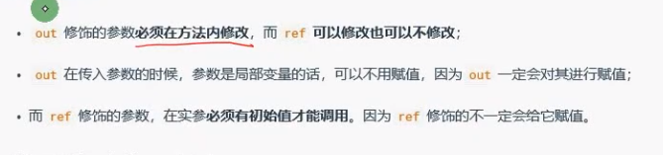

# csharp中声明类

不同的一点是变量需要声明属性。

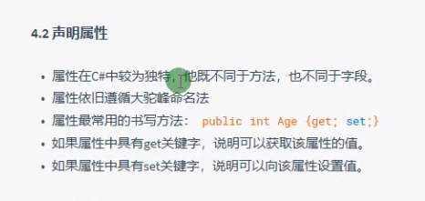

声明属性快捷键：输入prop 按两下tab，自动补全

# 访问权限（protceted在继承中才会用到；private本类内才可以访问，继承也继承不下去，protected虽然外界无法访问，但可以继承下去）

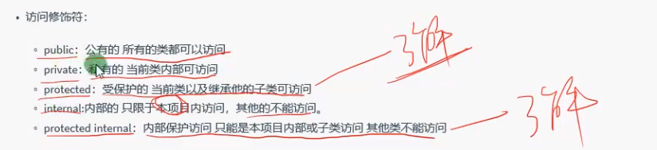

# Arraylist

和java中的arraylist基本相同，但不需要规定泛型，一个list中的数据可以不是同一类型

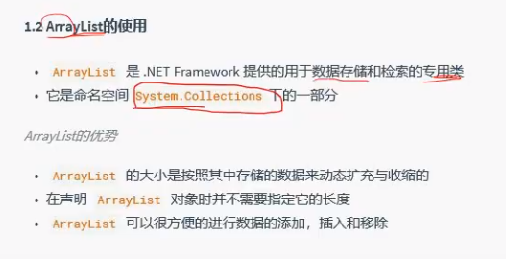

常用方法：

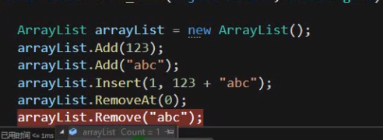

# List集合

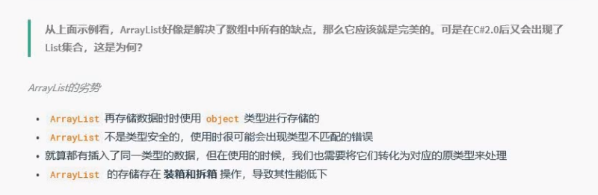

Csharp List等同于java的ArrayList，需要规定泛型

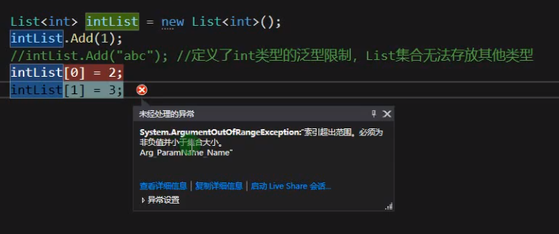

已经add进去的，可以像数组一样直接访问；常用方法和ArrayList相同

也可以像数组一样初始化：

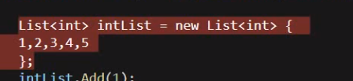

再add就加到list末尾

# Dictionary字典类

是一组键值对。

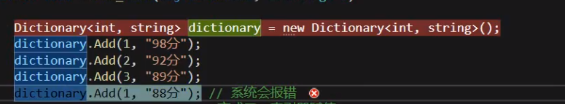

获取值：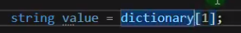

删除：.remove

# HashTable集合

也是键值对集合

创建：

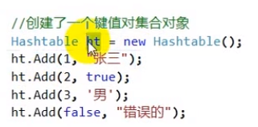

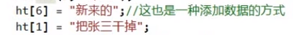

键和值都是object类型

查找：

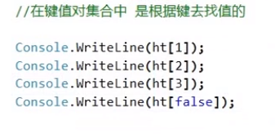

Foareach循环：输入foreach按两下tab！整体结构自动出来

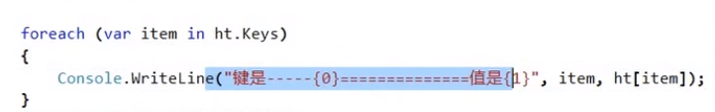

注意，item并不是一个键值对，而是键值对中的一个键！根据这个键来访问值！

为确保程序的健壮性，可以这样来添加新的键值对：

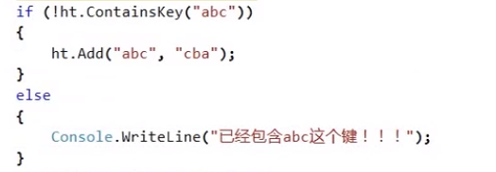

# foreach循环

Foreach循环数组：

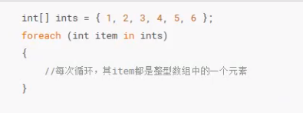

Item类型由数组类型决定

Foreach循环集合：

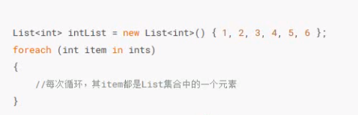

Item类型由泛型决定

Foreach循环字典：

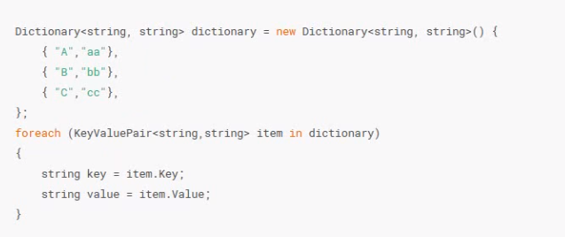

Item类型是KeyValuePair

# console.readkey()

Cmd程序加上这一句，实现程序暂停（也就是按任意键返回），否则cmd一闪而过就没了。

#输入输出、占位符

C#在输出时可用占位符：

常规的输出方法：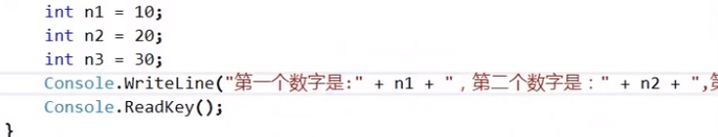

使用占位符：

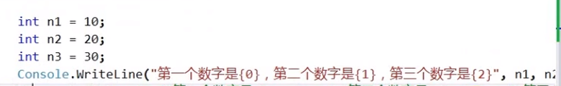

#枚举与结构

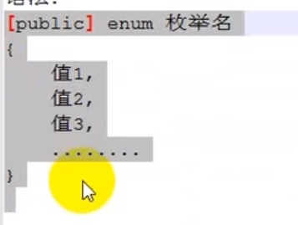

枚举不能在main函数中声明。要写在namespace空间下边、类名外边。

Enum的本质是个变量类型，用来做容器存数据的。

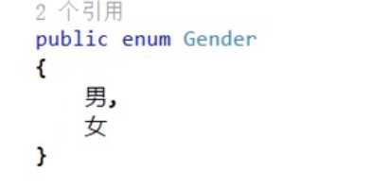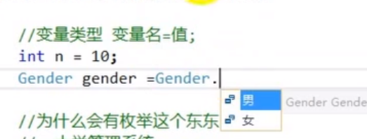

用的时候要枚举名.

枚举与int/string类型的转换：

Int与enum互转：枚举类型可以与int转换，默认从0开始（直接强转就行）

Enum转string：首先明确，任何类型都可以转换成string，点tostring()就可以；

如果直接输出enum中的某一项，输出的是索引值；而你把它点tostring（）再输出才是你起的名字。

String转enum：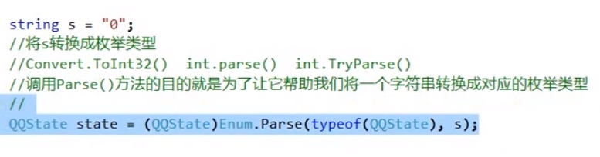

Enum类中的parse（）需要两个参数，第一个是枚举类型，用typeof（）获取，第二个是字符串名字。转换结果是一个通用enum，还要再强转成你写的enum。你把s改成OnLine也可以（QQState中的一个状态）

结构：和类差不多，就是没有方法

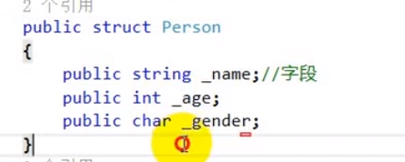

结构体内的名字，一般要加下划线！规范！

#类型转换

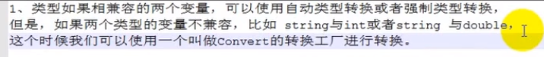

使用convert：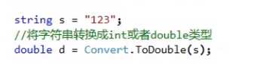

#类的继承与多态

Csharp只能单一继承,一个类只能有一个基类（想要继承多个类需要使用接口）。

Csharp中有sealed关键字，和java中的final一样，被该关键字修饰的类无法再被继承。

两个指针：base指针和this指针（对应java中的super和this，用于访问基类成员/基类构造函数）

Vitural和override是对称使用的，可以实现多态：

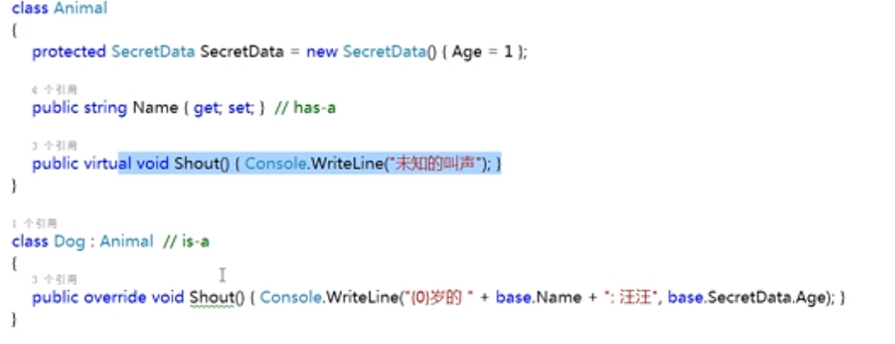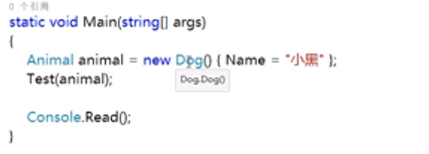

Test（）：调用shout（）

不用vitural的话，只会调用Animal类中的shout()，而无法调用Dog类中的shout()

#抽象类：

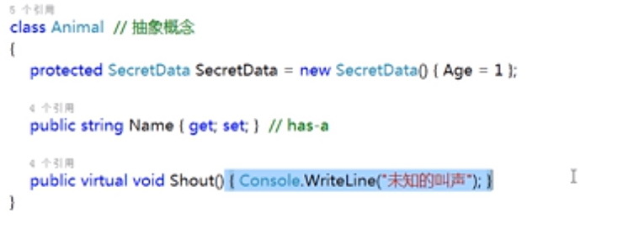比如这就是一个抽象类，它本身无法具象化，而是作为一些具象（dog cat等）的基类而存在。

所以我们直接将其声明为抽象类：

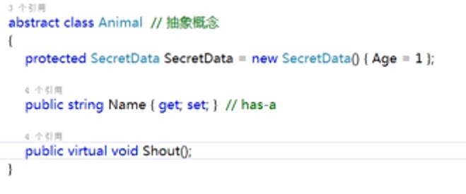

需要注意，抽象类是无法直接实例化的，new不出来。

抽象类中也不需要提供默认方法。（animal只是一个抽象概念，你无法说这个动物会怎么叫，必须要继承到某一个具体的动物上才知道怎么叫）

#接口

举个例子：

现有父类animal，我们有两个子类：一个鸟，一个狗；还有一个行为：飞fly（）。

那么问题来了，animal的子类里，有的需要fly（鸟会飞），有的不需要fly（狗不会飞），此时animal里面定义fly和不定义fly，都很尴尬。这时候我们就可以定义一个接口：

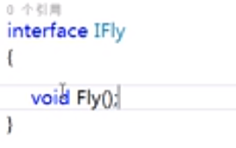

然后在鸟这个子类中继承接口：

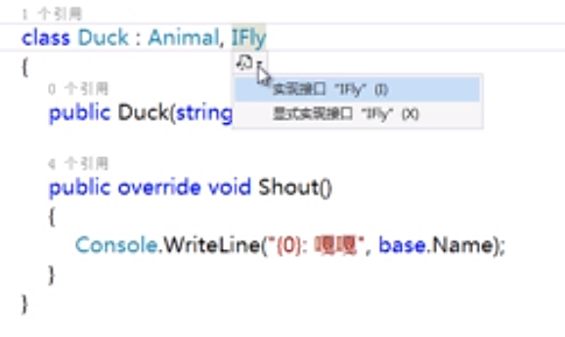

继承了接口之后，编译器会自动有一个小三角，点击一下实现接口，就可以直接实现ifly接口中的方法。（相当于Java里面alt+insert）

在主程序中，我们可以利用多态直接调用接口中的内容：

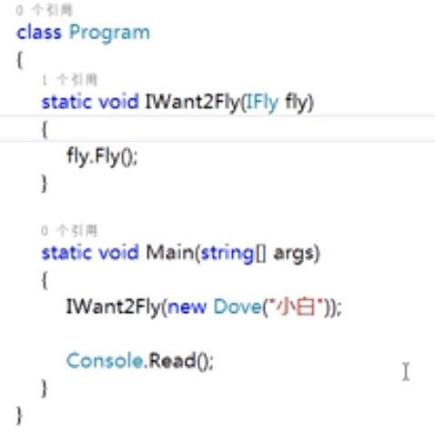

定义的函数IWant2Fly的参数其实是Ifly这个接口，但在main函数中调用的时候参数是实现了Ifly接口的Dove类。多态，永远嘀神！

所以综上，接口可以使某个类具有某个功能，因此借口的命名都以able结尾！

#try catch

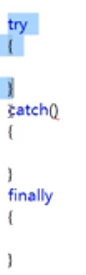

Try里面是可能跑错误的代码；catch中，是如果try代码跑错了就走catch；finally是最后清理，不管有没有报错都走finally。

Like this：

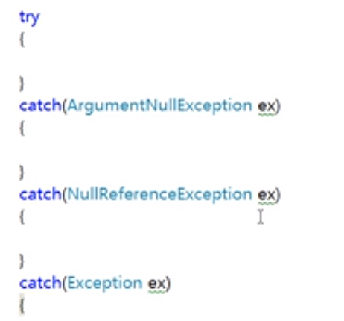

当然了，由于上面两个都是exception的子类，所以一般都会执行最贴近的错误，也就是大概率执行上面两个错误。（exception是一切异常的父类）

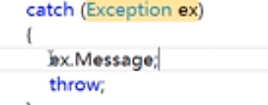

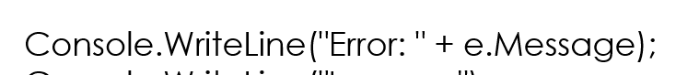

Throw可以改成这一句，打印错误。

#csharp中的泛型

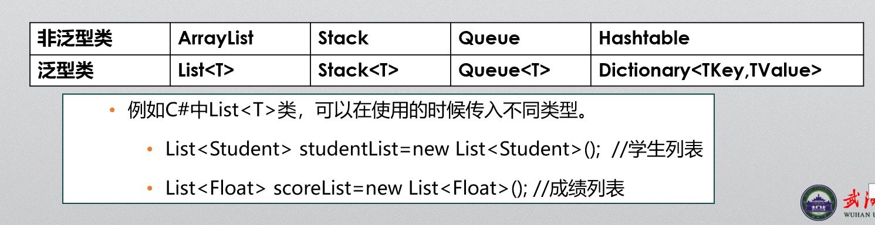

#操作符的重载

之前我们说过，如果自己定义的类new出两个新对象，直接用==将其对比的话，比的是地址值而不是内容值。现在我就想用==来对比内容值，怎么办？需要在自己定义的类中重载一下操作符！

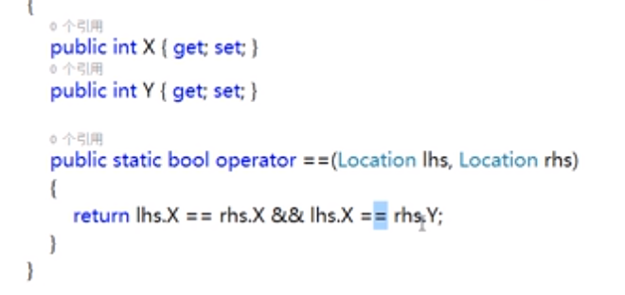

（point类，两个属性是x和y坐标）。

但是如果重载了==，就必须把！=也重载了。规定！

#文件结构

一个解决方案包含很多项目（项目也叫包、程序集）

一个项目包含很多命名空间



可以自己手动添加，也可以DLLImport。

#委托和lamda

举个例子，我们先写一个排序：

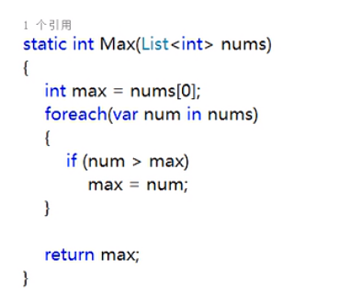

现在我们想把函数重用一下：

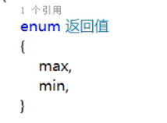

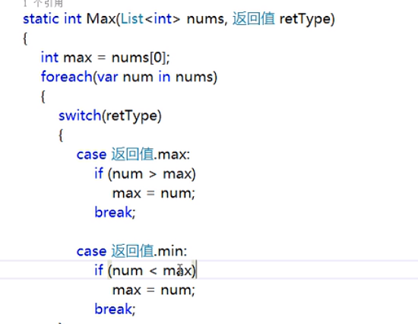

多加一个参数返回值，就可以切换max和min了。

但其实这样有一个很大问题：如果我还想要平均值呢，又要在函数里面修改。这样一来，这个函数是无法被封闭的，这不oop。

第一步：声明委托类型

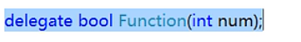

当然了，这样声明对于上面那个例子是没用的。

我们可以发现，上面那个函数，是什么东西决定了它执行不同的代码呢？是rettype里面的值，取max还是min决定了函数怎样执行。因此，我们这里定义委托，就要把委托名片（可以理解成返回值类型）改成rettype而不是bool。

第二步：改变形参列表

函数参数列表里的返回值改成我们刚刚定义的委托function。

即：把形参列表的最后一项“返回值 retType”改为“Function 你起的名字”

第三步：传入委托

在委托下面，我们需要具体的定义委托：

Function max=delegate（int num）{return 返回值.max；}；

Function min=delegate（int num）{return 返回值.min；}；

引用函数的时候，形参的最后一个填min或者max。

这样一来，就实现了函数的封装！

Lamda就是委托的简化写法

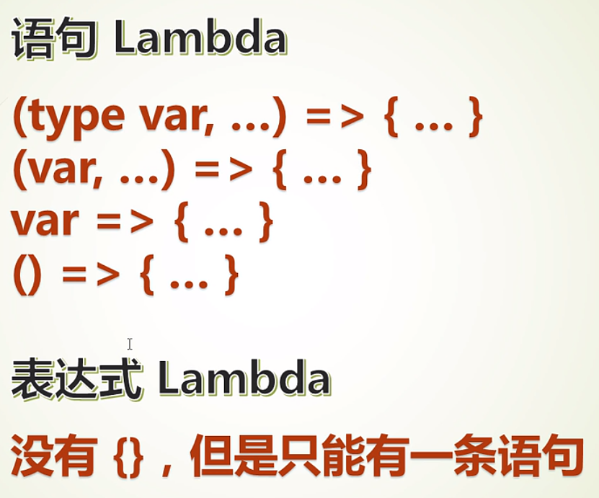

举个例子，上一个函数，我们调用的格式就是：

Max（List<int> testlist,max）或者Max（List<int> testlist,min）

Max和min是我们刚刚定义的委托内容，完全可以直接把委托内容放进来而不要max和min这俩代号嘛。Like：

Max（List<int> testlist, delegate（int num）{return 返回值.max；} ）

简化第一步：delegate关键字不要了：

Max（List<int> testlist, （int num）=>{return 返回值.max；} ）(这就是一个语句lamda)

由于{}内只有一个语句，它也可以改成表达式lamda：

Max（List<int> testlist, （int num）=> 返回值.max； ）不要{}和return！

紧接着又会发现，这个int num其实根本没用到（实际上我们定义委托时一般是空参的），所以直接一步到位：

Max（List<int> testlist, （）=>return 返回值.max； ） 只留一个括号！

此例中的自己定义的Function其实也可以不要，可以用系统自带的Func<int,返回值>来代替。当然了，如果Function是一个很有意义的名字（此处的Function是瞎起的），这样做会丢失信息。

#系统自带的泛型委托

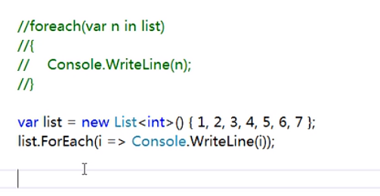

下面那个委托的写法，就等价于上面的注释！

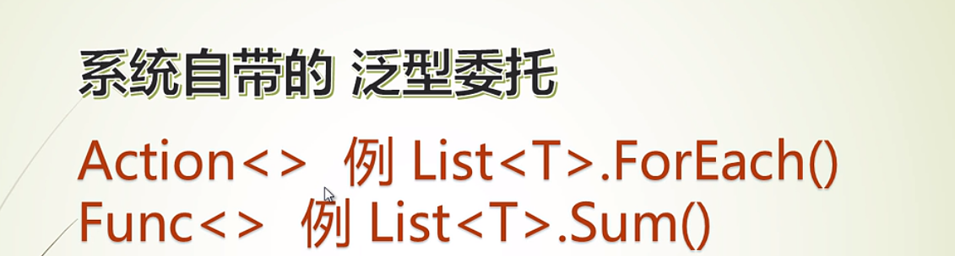

ForEach（）就很常用！

List<T>.ForEach(T=>T.dosomething);

对T列表中的每个T都dosomething

Action没有返回值；<>里面是传入参数（可以有多个）；

Func有返回值，可以有多个参数。<>中的参数列表，最后一个是返回值类型，前面依次是输入参数。

#多播委托

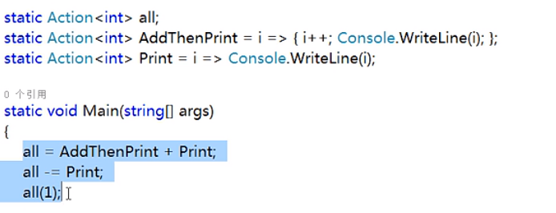

（Action是一个系统自带的委托，返回值为void；<>中是输入的参数，当然了，也可以为空。）

这个地方有一个新写法，就是你定义的委托可以直接当函数来用，直接传入参数就可。

先思考如下问题：

有两个类：一个publisher 一个people；publisher中有一个函数：

Sendnewspaper(newspaper)

{



}

但现在，我又有个新类company也想收报纸，publisher不得不·再加一个函数给company来sendnewspaper（）。

这样一来publisher又无法封闭了！

解决方法：让people和company都实现接口Get paperable（里面的函数）

在publisher中通过接口来调用实现类！这样publisher中的类名persons/company都改成他们实现的接口就好。

事实上，people和company可以直接装进一个泛型为接口的列表中。

综上，这其实就实现了订阅/发布模式！（发布者是看不到订阅者的细节的，订阅者们共同继承一个接口）

接下来，我们不用接口，而用委托实现这个模式！：

在publisher中定义一个传入值为newspaper、返回值为空的委托。

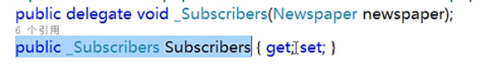

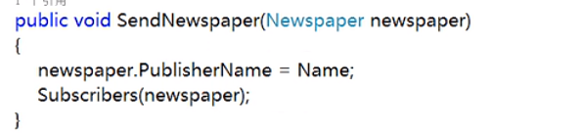

并将其实例化为subscribers。然后现在主函数中：

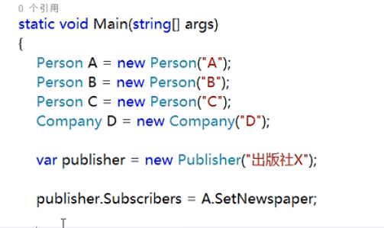

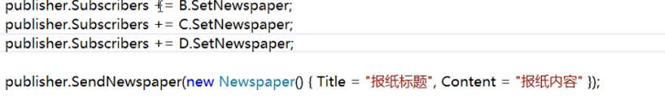

Setnewspaper这个函数的名片和你在publisher类中定义的委托subscriber是一样的，所以你可以直接把函数传给委托来实现。+=是形成了委托链。

其实在某种意义上，委托可以理解成是函数的抽象。（就像基类/接口是普通类的抽象一样）。

化简：

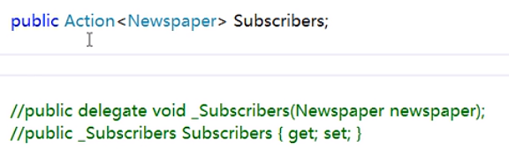

思考一下：如果委托链中间断了，会发生什么？：

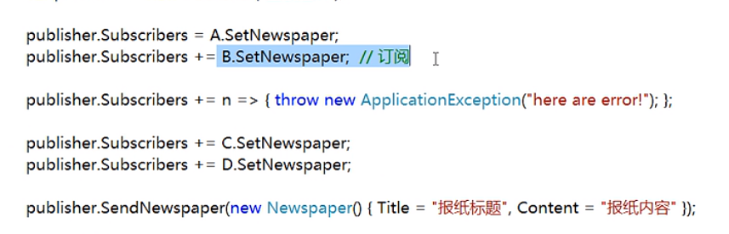

第三行：只要符合委托subscribers的名片（传入newspaper，返回值为void），直接一个lamda就可。

前面五行只是把函数传进了委托（构成了委托链），只有调用sendnewspaper时才真的要执行委托链中的函数们。

那么委托链表走到一半就出错了，咋办呢？我们把sendnewspaper改了：

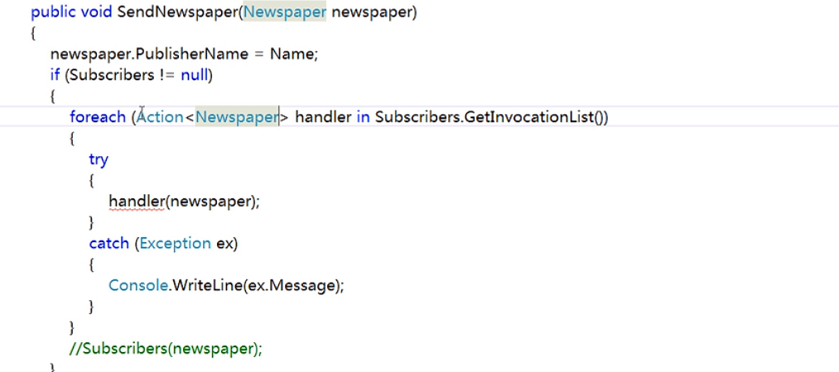

#event事件

之前我们提到过委托链的事情，但有的时候人容易脑残，把+=写成=之类的。

怎么彻底解决这个问题呢？

用event对委托再封装一层。

在publisher类中Like this：



（其实它相当于：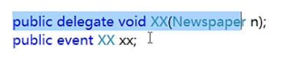）

用event将你的委托封装后，你就无法再用=给委托传函数了，只能用+=或-=

同时你无法在类的外部直接调用委托（本例中的subscriber），想要调用它，必须通过类内的某个函数发（本例中是sendnewspaper）；

系统

#简单工厂设计模式

根据用户的输入返回一个父类；而这个父类实际上装的是子类。

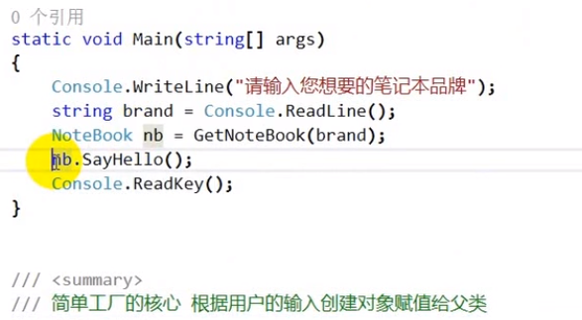

Notebook是父类，但在getnotebook中是这样的：

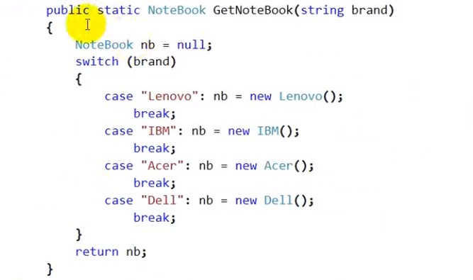

返回的是父类，但实际上装的是子类！

多态，永远嘀神！

# LINQ语句

对于数据库的linq我们暂且不学，只学对c#自带数据结构的查找。语法见课程ppt.

语法不难，重要的是要熟练使用系统自带的很多委托。

#file类

创建一个文件：（桌面上）

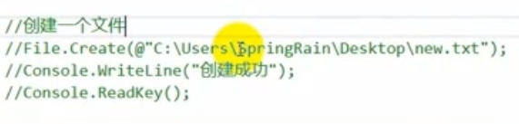

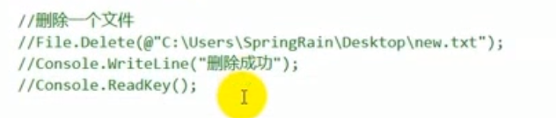

关于文件编码：

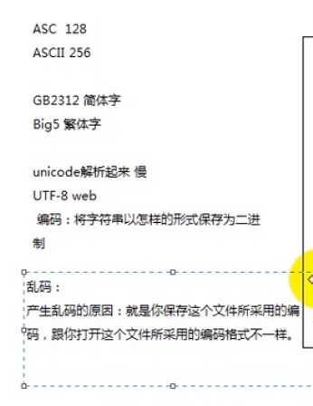

写入文件：

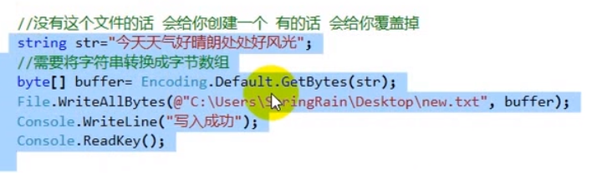

读取文件：

Readallline（返回数组）

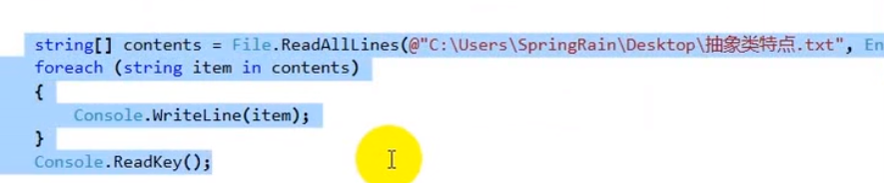

Readalltext（返回字符串）



#Ststem.IO

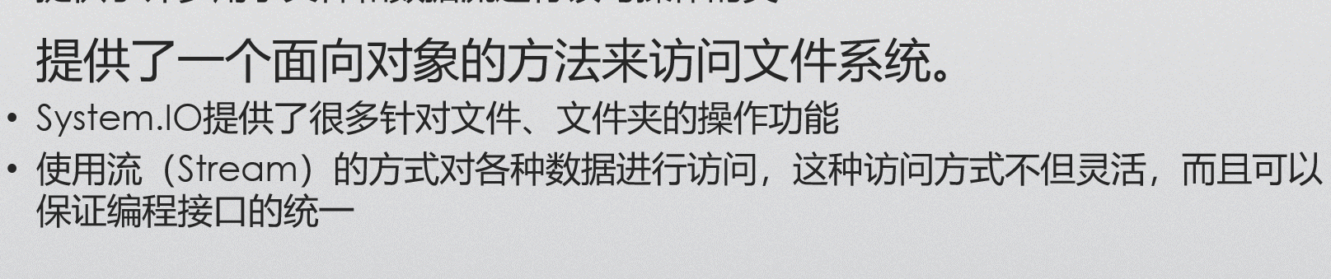

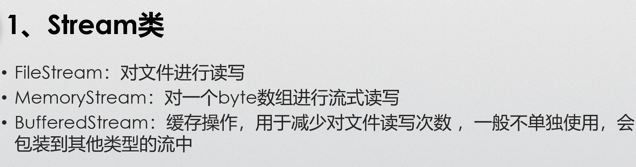

File stream流式写入

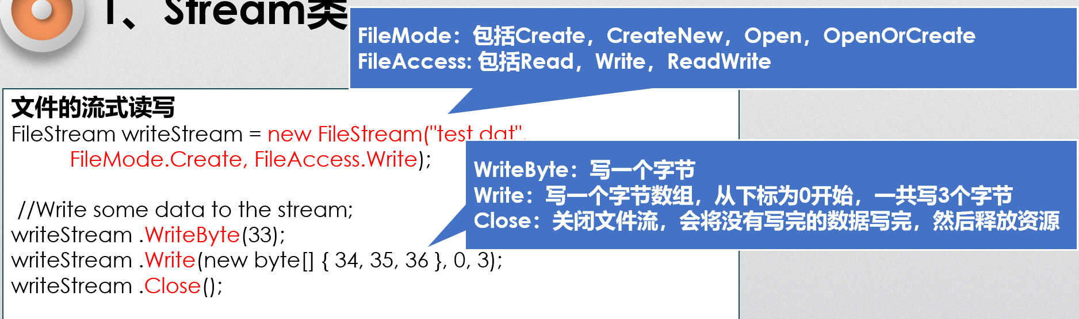

File stream流式读出

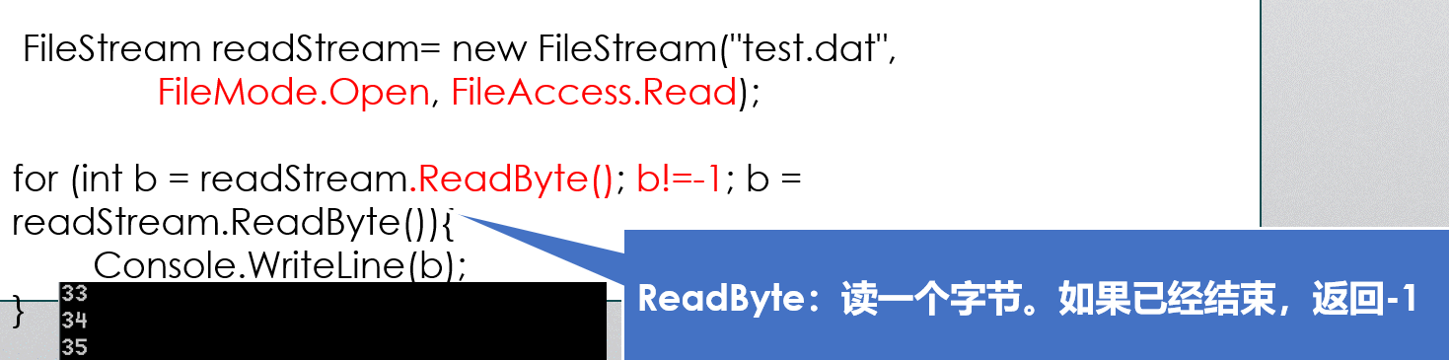

Memory stream：

创建：

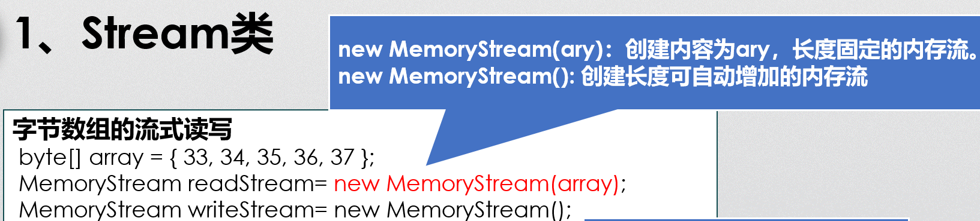

读写：

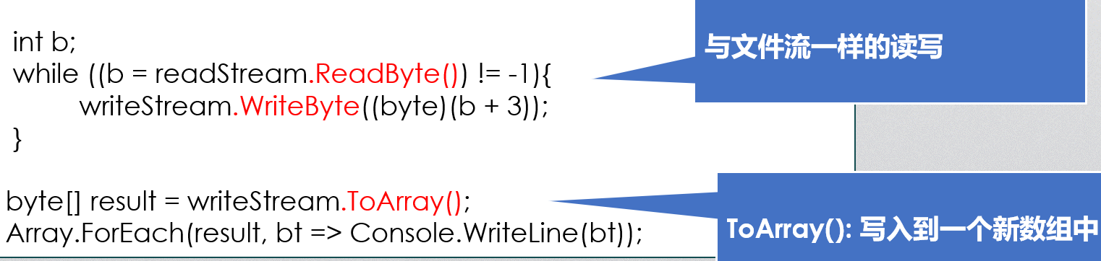

读写器类：

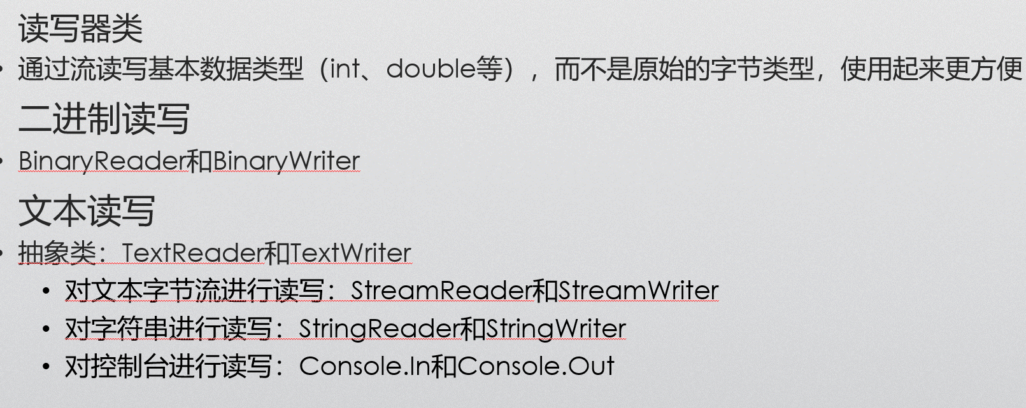

Binary读写器：

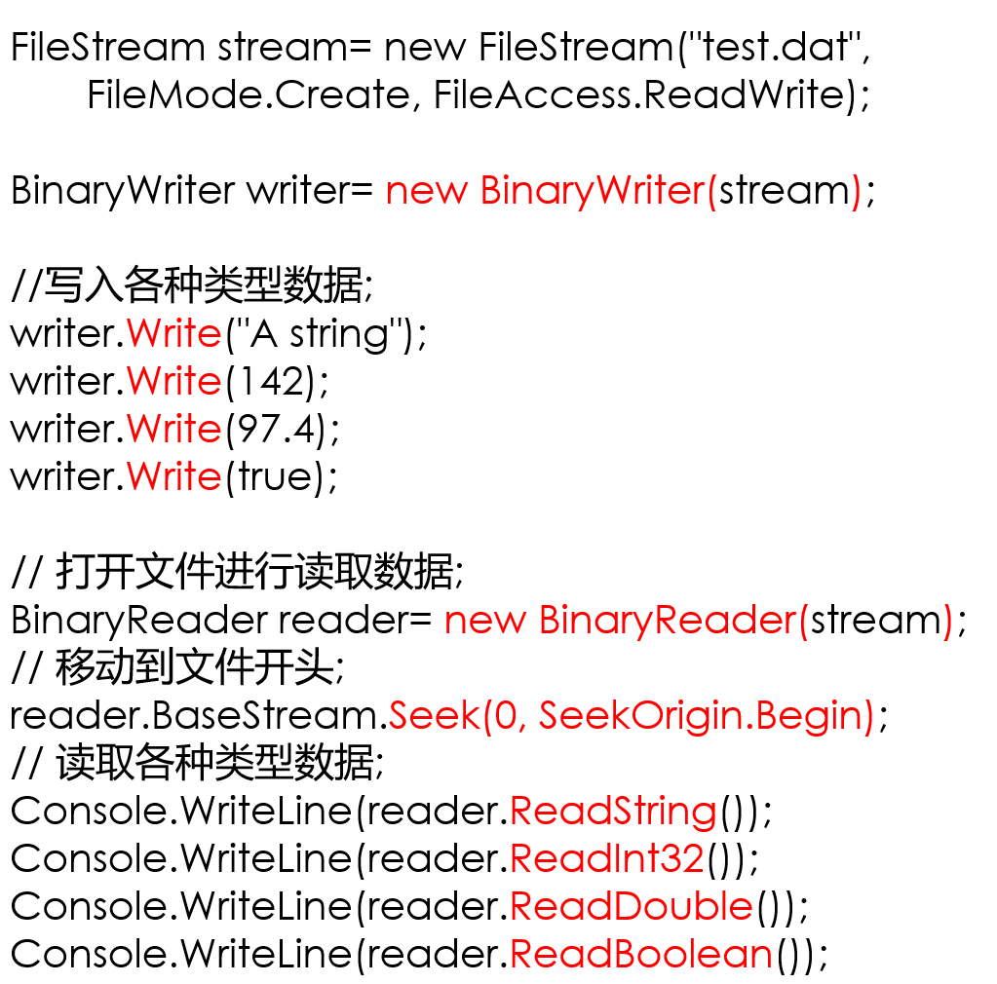

Stream读写器：

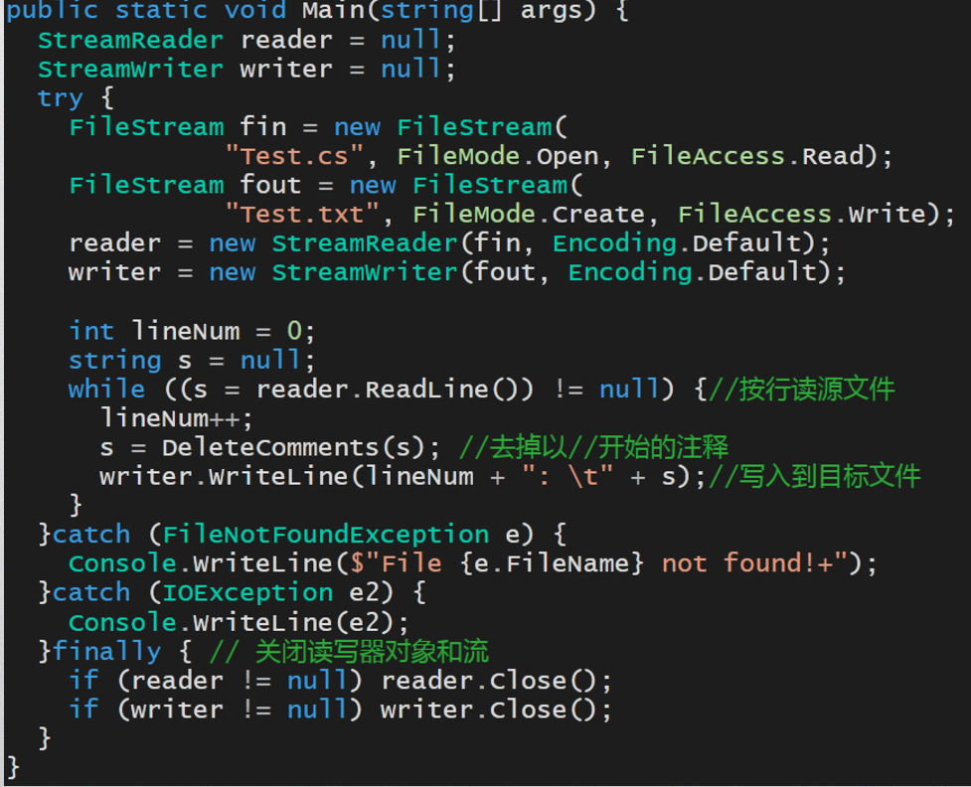

（把cs文件中的代码写入到记事本中）

非托管资源的释放

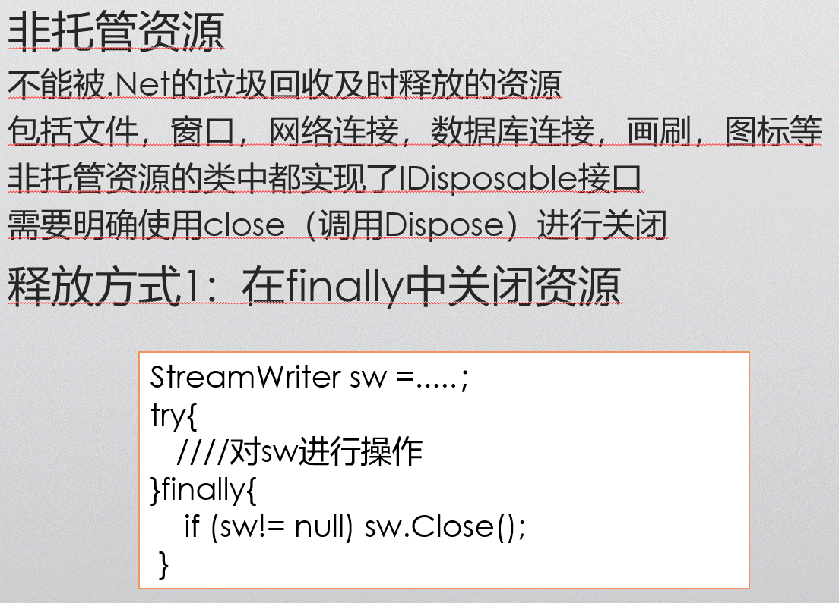

（参考上一个例子）

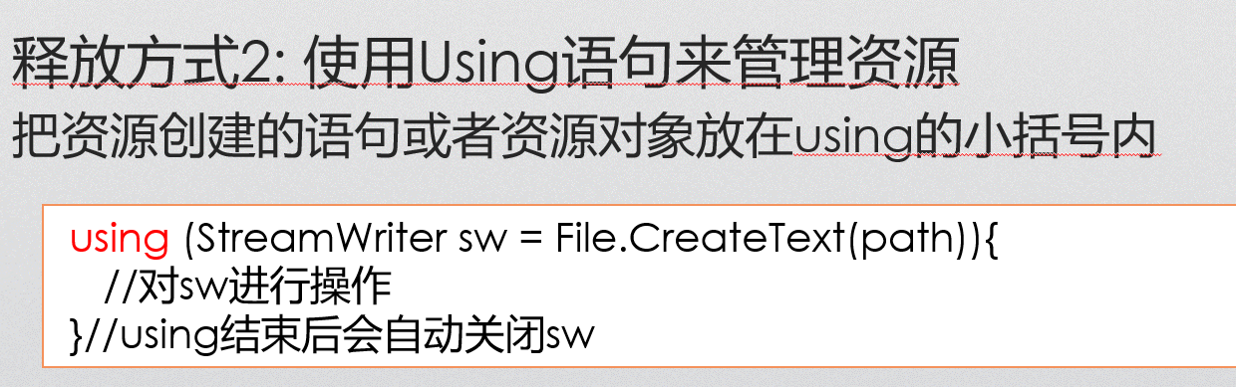

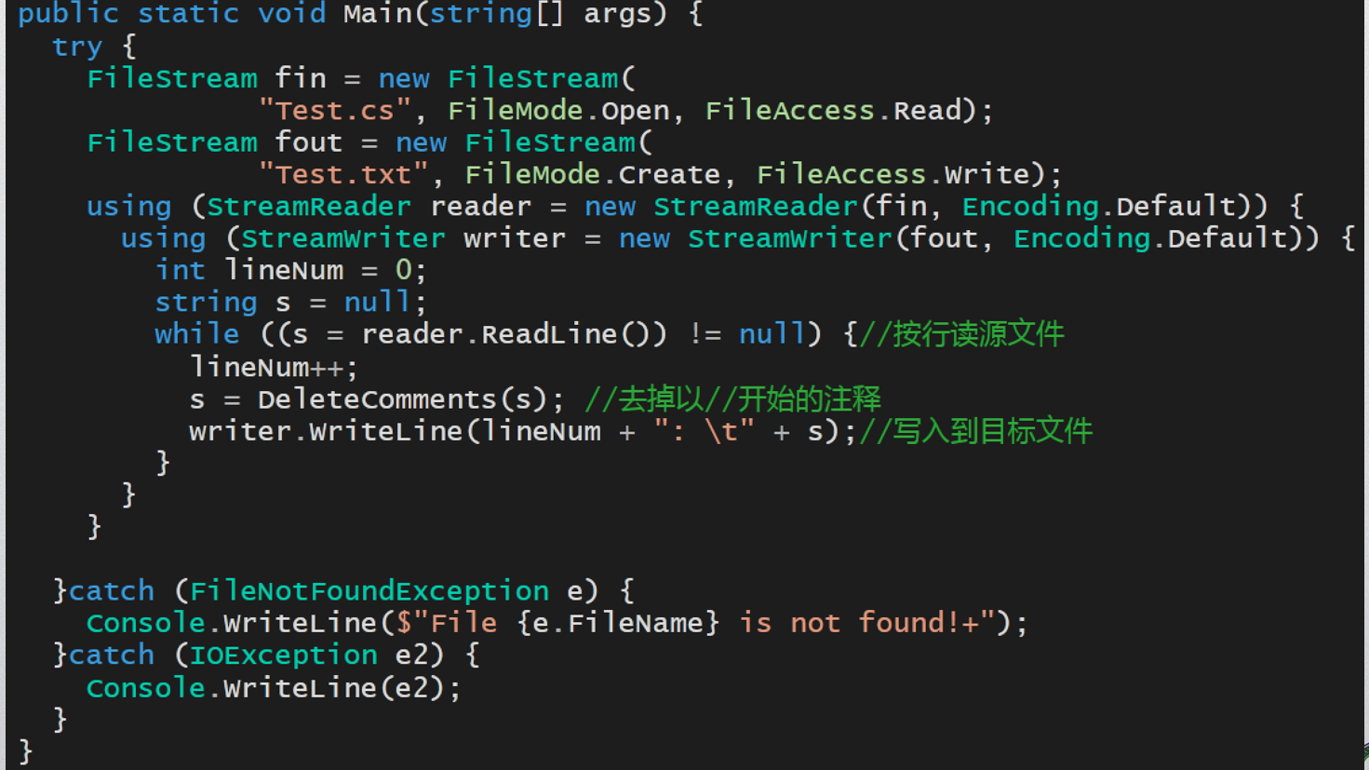

序列化与反序列化

